**ListaUML**

1-Descreva 4 vantagens da utilização dos diagramas da UML.

O entendimento igualitário dos interessados, já que ela visa eliminar a ambiguidade contida em um texto ou em uma fala, pode ser aplicada em diversos domínios de aplicação, permite ser independente de processo de desenvolvimento de software, é independente de linguagem, Pode ser utilizada como uma notação, auxiliando na definição da estruturalógica e dinâmica dos processos, especialmente em Sistemas complexos e críticos, e pode ainda ser empregada para a visualização, especificação, construção e documentação de artefatos de Sistema.

2-Descrevaaprincipaldiferençaentreo diagramademáquinadeestadosediagrama deatividades.

Diagrama de atividades- Mostra o fluxo de atividadesem um únicoprocesso.

Diagrama de máquina de estados - Ilustraoseventos e osestadosinteressantes de um objeto e o comportamento de um objetoemrepostaa um evento.

3-Julgueositensemverdadeirooufalso

(justifiqueadequadamente):

a-UML éumalinguagemorientadaa objetos.VERDADEIRO

b-UML éumalinguagemdeprogramação

maispoderosaqueJava.FALSO

c-UML éumpadrãodaOMG.VERDADEIRO

d-UML éindependentedaplataformade programação.VERDADEIRO

4-Quaissão asrelaçõesexistentesno

diagramadeclassesdaUML. Descrevacadaumadelas.

Associação - Determina que as instâncias de uma classe estão de alguma forma ligadas às instâncias da outra classe.

Agregação - Demonstra que as informações de um objeto precisam ser complementadas por um objeto de outra classe.

Composição - Representa um vínculo mais forte entre objetos-todo e objetos-parte.

Herança – É a capacidade de uma classe (classe-filha) de *herdar* a funcionalidade idêntica de outra classe (superclasse) e, em seguida, incluir sua nova funcionalidade própria

Dependência – Identifica uma ligação fraca entre objetos de duas classes.

5-OqueéumpacoteUML?Descrevaduasvantagensdautilização depacotes.

O Diagrama de pacotes, oudiagrama de módulos, definido pela [UML](https://pt.wikipedia.org/wiki/UML), descreveospacotesoupedaços do sistemadivididosemagrupamentos [lógicos](https://pt.wikipedia.org/wiki/L%C3%B3gica" \o "Lógica) mostrando as dependências entre eles.

Vantagens:

Auxilianaorganização de grupos de trabalho

Podemserusados para organizardiversosZpos de elementos de modelos, inclusive diagramasinteiros

6-Façao diagram de caso deu so para utilização de uma TV. Descreva todos os casos de usos possíveis com autilização do controle remoto. Descreva textualmente o caso de uso mudar de canal e aumentar volume.

7-Façao diagramademáquinadeestados paraumsemáforo.

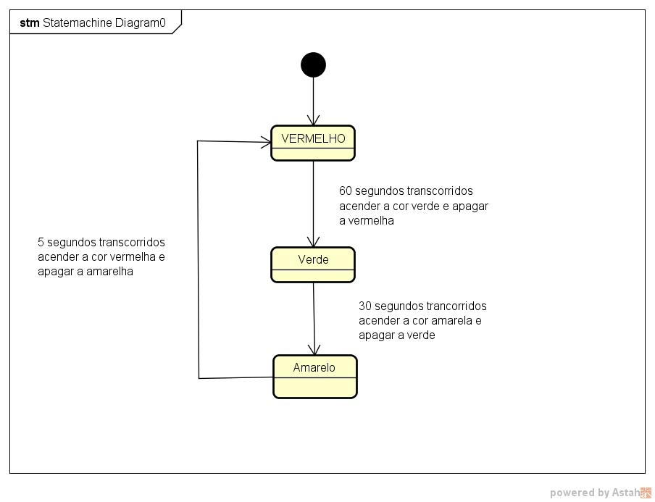

8-Faça um diagram de sequência para o caso de uso enviar e-mail. Considere uma

Máquina que envie o e-mail, uma máquina que recebe o e-mail e uma central de envio.

9-Descreva o que seria uma meta-classe.

É uma [classe](https://pt.wikipedia.org/wiki/Classe_(programa%C3%A7%C3%A3o)" \o "Classe (programação)) cujasinstânciastambémsão classes e nãoobjetos no sentidotradicional. Assimcomo classes definem o comportamento de certosobjetos, metaclassesdefinem o comportamento de certas classes e suasinstâncias.

10- Descrevaalgunsproblemasquepodemserencontradoscom autilizaçãodarelaçãotodo_parte.

Uma classe que é a parte estácontidanaoutra que é o todo e a parte não vive/nãoexistesem o todo.

11-Façaodiagramadecasodeusoe o diagrama de classeno mini-mundo a seguir: OJornal“tododia”desejainformatizarseusistemadeanúncio.NessesistemaexistemdoistiposdeanúnciosoprimeirocustaR$10,00e podeconteraté30 palavras. OsegundocustaR$100,00 epodeconterumaimagemeaté50palavras.OAnúncioficadisponívelpor30dias. OAnúnciopodeconterum título,um preço,otextodo anúncio,nomeparacontato, telefone1, telefone2, observaçãodo telefone, umaimagemopcional, umadatadevinculação easeçãodepreferência.

12-Um determinado cliente deseja fazer um sistema para controle de tarefas. Nesse sistema cada tarefa é composta por itens de execução. As tarefas com 100% dos itens concluídos devem ser marcadas como concluídas.

a)Façao diagramadecaso de uso.

b)Façao diagramadeclasses.

c)Façao diagramademáquinadeestadosparao controledo statusdatarefa.

13-Descrevaadiferençaentreosdiagramasestruturaisecomportamentais.

Osdiagramasestruturaistratam o aspectoestruturaltanto do ponto de vista do sistemaquanto das classes.

DiagramaComportamentaisconsideramaspectosdinâmicos de um sistemacomorepresentação das suaspartes que passamporalteração.

14-Descrevaasdiferençaseassemelhanças entreo diagramadesequênciaeo diagrama decomunicação.

Diferença:

Diagrama de Sequênciase concentranaordem temporal emque as mensagenssãotrocadas.

Diagrama de Comunicação se preocupa com aorganizaçãoestrutural dos objetos.

Semelhança:

Nãohálinha da vida, nem de ativação.

15-Descrevaasdiferençaseassemelhanças entreo diagramadeclassesedecasode

uso.

Diferença:

Diagrama de Caso de Usofazumarepresentação do sistema a partir da visão do usuário, ouseja, mostra deforma simples o que é feito no sistema e suasinterações com o usuário.

Diagrama de Classes mostra a visão do analista para o programador, definindoassim as classes(entidades), atributos, chaves, métodos e relações entre classes.

Semelhança:

Relação de composição entre classes porémsemdependência é semelhante entre Agregação do diagrama de classes e o extend do diagram de caso de uso

Relação de composição e dependência entre duas classescomoemComposição do diagrama de classes e o include do caso de uso.

16-(FEPESE-2010-UDESC-Analistade Sistemas) Analiseo textoabaixo:

Existeumacorrespondência, _________ de , entreoscasosdeuso eosrequisitesdeumsoftware. No entanto, não éverificadacorrespondênciaentrerequisitosecasosde uso.Assinaleaalternativaquecomplete **correta**esequencialmenteaslacunasdotexto. a)necessariamente;umparaum;funcionais;não-funcionaisb)nãonecessariamente;umparaum;funcionais; não-funcionaisc)necessariamente;umparaum;não-funcionais;funcionaisd)necessariamente;muitos paraum;funcionais;não-funcionaise)nãonecessariamente;muitos paraum;não- funcionais;funcionais

**Resposta: Letra B**

17-(CONSULPLAN - 2012 - TSE - TécnicoJudiciário- ProgramaçãodeSistemas) Observe umaferramentaempregadano desenvolvimentoorientado a objetos,quetemporobjetivoauxiliara comunicaçãoentreosanalistaseoclientee descreveumcenário quemostraas funcionalidadesdo sistemado ponto de

vistadousuário.

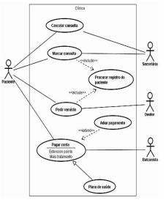

Talferramentaéconhecidacomodiagrama decasosde

1. validação. b)rotina. c)teste. d)uso.

**Resposta: Letra D**

18-(CONSULPLAN - 2012 - TSE - AnalistaJudiciário-AnálisedeSistemas)AUML éumalinguagemdemodelagemvisual, umconjuntodenotaçõese

semânticacorrespondentepararepresentarvisualmenteumaoumaisperspectivasde

umsistema. Umdosdiagramasconstitui

umtipo especialdediagramadeestados, emquesãorepresentadososestadosdas tarefasexecutadas, emvezdosestadosde umobjeto. Aocontráriodosdiagramasde estadosquesãoorientadosaeventos,essesdiagramassãoorientadosafluxosde controle. Essesdiagramasdenominam-se

a)componentes. b)colaboração.c)

atividades.d)implantação.

**Resposta: Letra C**

19-(CONSULPLAN - 2012 - TSE - TécnicoJudiciário- ProgramaçãodeSistemas)Observeafigura,quemostraumaferramentaempregadanodesenvolvimentoorientado aobjetos, utilizadanaconstrução do modelo do sistemadesdeo nívelde análiseatéo deespecificação. Detodos,éo maisricoemnotação.

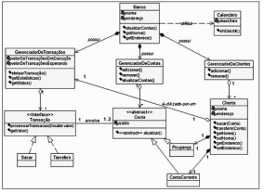

Essaferramentaéconhecidacomo

Diagramade

a)classes.b)objetos.c)atividades. d)

componentes.

**Resposta: Letra A**

20-(CONSULPLAN-2012 -TSE- TécnicoJudiciário -Programação de Sistemas)A UML definediversostiposde relacionamentosno modelodeclasse. Um dessestipospodeserentendidopeloexemplo aseguir.Observe:-Sejamduas classes, ALFAeBETA;-QuandoBETA herdadeALFA, osatributoseo comportamento deALFAvalemtambém paraBETA;-Quandofornecessário, BETA poderedefiniro comportamento deALFA;-Alémdisso, BETAparticipaemqualquerrelacionamento noqualALFAparticipa. O casoexemplificado éconhecidocomorelacionamentodea)extensão. b) associação.c)comunicação. d) generalização.

**Resposta: Letra D**

21-(FCC -2012 - TRE-CE - Analista

Judiciário-AnálisedeSistemas)NaUML

2.0, representamcomportamentosdeum sistema, osdiagramasde

a)comunicaçãoedecaso deuso. b) sequênciaedeimplantação. c) componentesedeatividades. d)pacotese decomponentes. e)atividadesede implantação.

**Resposta: Letra A**

22-(IADES -2010-CFA-Analistade Sistema)Emrelaçãoàanáliseeprojetosorientadosaoobjeto, podemosestruturar um projetoconsiderandováriasdimensões queenvolvemváriasfases.Nocasoda dimensão tempo,asfasespoderiamser: iniciação, elaboração, construção e transição.Considerando adimensãocomponente, temosarealizaçãode atividadesaolongodasfasesdoprocesso dedesenvolvimento, taiscomo:análisede requisitos,análise,projeto,implementaçãoe teste. Assinale aalternativa que **não**indicadiagramarelacionado à Análisede Requisitos.

a)Diagramadecasosdeuso.b)Diagrama desequênciac)Diagramadecomponentes

d)Diagramadecolaboração

**Resposta: Letra C**